Kurrelan kunnassa valmistuu vaakuna

Teksti Tikkari Holma, Sale Pro, Teppo ja Luna Kuunvalo
Keskiviikko 26.4.2017

Vaakunan pohja

Vaakunan pohjana oli kuusi, kultainen, tammenterho ja orava. Vaakunan tärkein osa on kuusi.
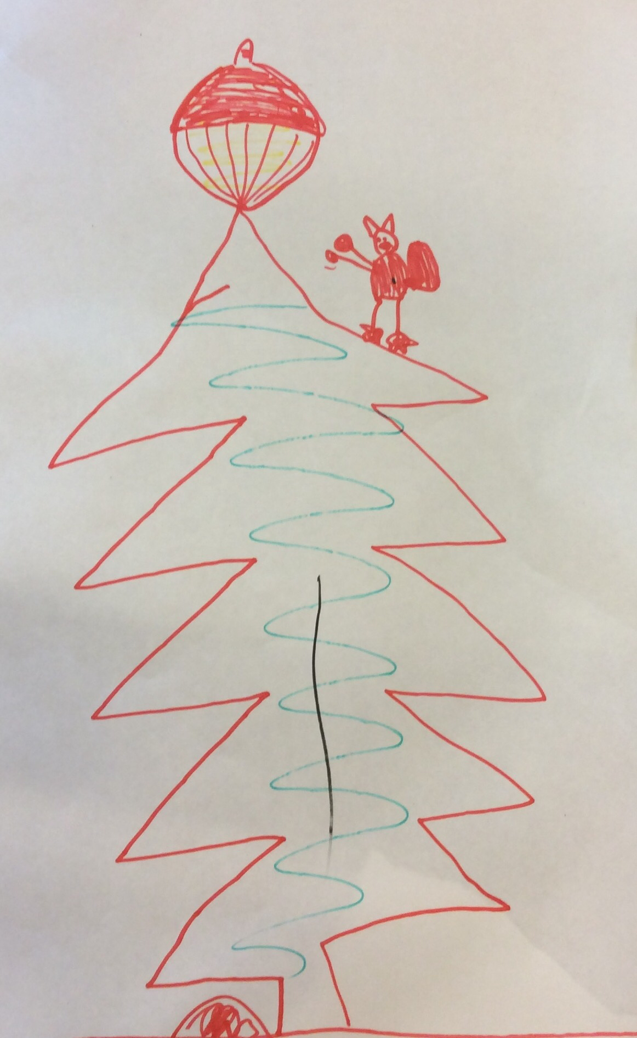
Jokainen vaakunaa tekevä Kurrelalainen luonnosteli paperille oman idean itsekseen pohjan avulla.

Kuva vaakunan luonnoksesta.

